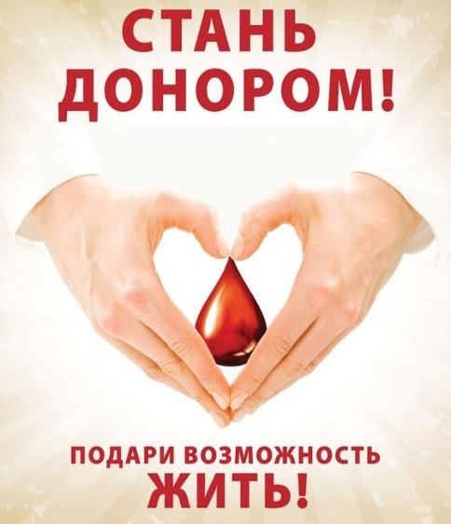
14 июня – Всемирный день донора крови
Не оставайтесь равнодушными! Помните, донорство крови – почетное дело, которое спасет чью-то жизнь и здоровье.
Сколько стоит человеческая жизнь? Кто-то скажет, что она бесценна – и будет прав. А вы знаете, что можете спасти бесценную человеческую жизнь абсолютно бесплатно? Просто совершив добровольно один простой поступок? Часто цена человеческой жизни заключается в одной донации крови.
Кому нужна донорская кровь? Можно выделить несколько категорий людей, которым нужна донорская кровь.
Есть люди, которые нуждаются в препаратах крови в очередь пожизненно. Это, в первую очередь, пациенты с гемофилией. Если факторов свертывания достаточно, и пациент с детства получает адекватную поддерживающую терапию, то он ничем не отличается от обычного человека и ведет жизнь обычного человека. А без факторов свертывания крови жизнь таких больных попросту невозможна.
В донорской крови нуждаются пациенты с онкологическими заболеваниями. Современное лечение злокачественных опухолей предполагает убийство опухолевых клеток. Вместе с опухолевыми клетками на какое-то время останавливается и нормальное кроветворение. Именно в этот период пациенту необходима поддерживающая терапия компонентами донорской крови, в частности, тромбоцитами, которым замены нет, и в ближайшее время даже теоретически не предвидится.
Донорская кровь нужна больным с хирургической патологией. Это люди, нуждающиеся в протезировании суставов, кардиохирургические пациенты. Хирургические операции сопряжены с травмой сосудов, тканей, с необходимостью восстановления утерянных компонентов крови.
Переливания крови нередко требуются женщинам во время родов. Всегда определенному количеству женщин в родах угрожает кровопотеря, которую также необходимо грамотно компенсировать с тем, чтобы сохранить жизнь матери и ребенка.
Кампания по случаю Всемирного дня донора в 2020 году посвящена теме «Безопасная кровь спасает жизни» и проходит под лозунгом «Сдавать кровь во имя здорового мира». В центре внимания кампании будет личный вклад каждого донора в охрану здоровья окружающих людей. Донорство крови требуется во все мире, поскольку обеспечивает доступ отдельных пациентов и населения в целом к безопасной и качественной крови и ее продуктам как в обычной жизни, так и в периоды чрезвычайных ситуаций. В рамках этой кампании мы призываем людей во всем мире спасать жизни, добровольно и регулярно сдавая кровь. Кроме того, Всемирный день донора крови и выбранная для него тема – повод призвать правительства, национальные органы здравоохранения и национальные службы переливания крови выделять достаточные ресурсы, создавать системы и инфраструктуру, необходимые для увеличения объема крови, безвозмездно сдаваемой добровольными донорами; обеспечивать качественное медицинское обслуживание доноров; расширять надлежащее использование крови в клиниках; и создавать системы надзора и наблюдения за всеми этапами цепочки переливания крови.
В 2020 году перед кампанией стоят следующие цели:
- отметить заслуги и поблагодарить доноров, а также призвать тех, кто еще не сдавал кровь, стать донорами;
- повысить уровень осведомленности о настоятельной необходимости повышения доступности безопасной крови во всех случаях, когда она необходима для спасения жизней;
- продемонстрировать необходимость обеспечения всеобщего доступа к безопасному переливанию крови и провести информационно-разъяснительную работу в отношении значения безопасного переливания крови для предоставления эффективных услуг здравоохранения и достижения всеобщего охвата услугами здравоохранения;
- заручиться поддержкой со стороны правительств и партнеров по развитию на национальном, региональном и глобальном уровнях, с тем чтобы обеспечить вложение средств в национальные программы по крови, повысить их эффективность и обеспечить их устойчивость.
Ваше участие и поддержка помогут расширить воздействие Всемирного дня донора крови 2020 года, добиться более широкого признания того, что сдача крови является актом солидарности, спасающим жизни, а услуги по снабжению безопасной кровью и ее продуктами являются важнейшим элементом всех систем здравоохранения.
Международные организации, включая, в частности, Всемирную организацию здравоохранения, Международную федерацию обществ Красного Креста и Красного Полумесяца, Международную федерацию организаций доноров крови и Международное общество переливания крови, продолжают работать в тесном сотрудничестве, направляя и поддерживая деятельность своих участников.
В 2020 году в связи с продолжающейся пандемией COVID-19 ВОЗ проводит глобальную кампанию в виртуальном формате. *
В учреждении «Гомельский областной центр трансфузиологии» осуществляется прием доноров на безвозмездную донацию крови. Задать интересующие вопросы и записаться на донацию можно ежедневно по телефонам 8(0232)53-98-32, 8(0232)53-98-14.

*по материалам У «Гомельский областной центр трансфузиологии»

